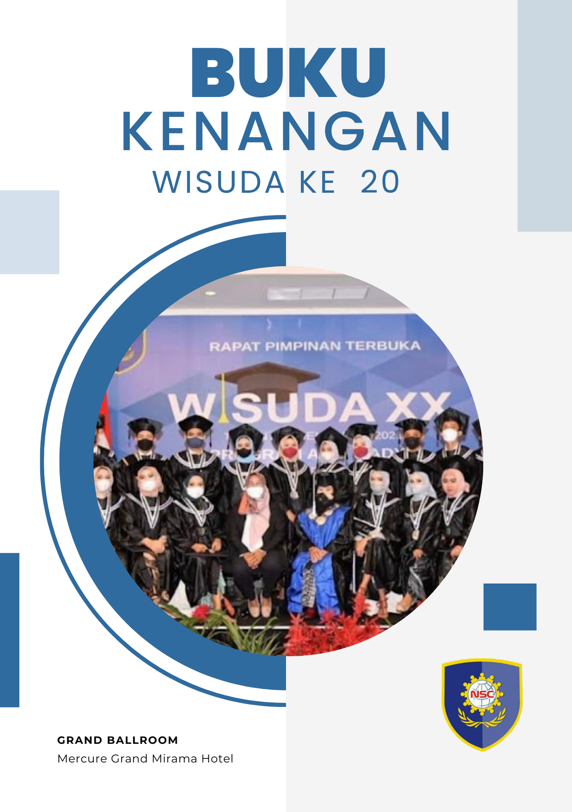

Daftar Isi Buku Wisuda XXI

**Politeknik** NSC **Surabaya**

Daftar Isi 1

Surat Keputusan Wisuda 2

Susunan Acara Wisuda 5

Sambutan Ketua Yayasan Fajar ENESCE 6

Sambutan Direktur Politeknik NSC Surabaya 9

Pimpinan Politeknik NSC Surabaya 19

Ketua Program Studi Politeknik NSC Surabaya 20

Jajaran Senat Politeknik NSC Surabaya 21

Visi dan Misi dan Motto Politeknik NSC Surabaya 22

Hymne and Mars Politeknik NSC Surabaya 22

Janji Wisudawan/wati Politeknik NSC Surabaya 23

Testimoni Alumni Politeknik NSC Surabaya 25

Testimoni Mitra Kerja Politeknik NSC Surabaya 29

Data Wisudawan/wati Prodi Perhotelan 33

Data Wisudawan/wati Prodi Administrasi Bisnis 42

Data Wisudawan/wati Prodi Akuntansi 47

Data Wisudawan/wati Prodi Teknologi Komputer 50

Daftar Mitra Kerja DUDI Politeknik NSC

Surabaya 54

Daftar Mitra Pendidikan Politeknik NSC Surabaya 61

Daftar Mitra Perusahaan di Fajar Group 61

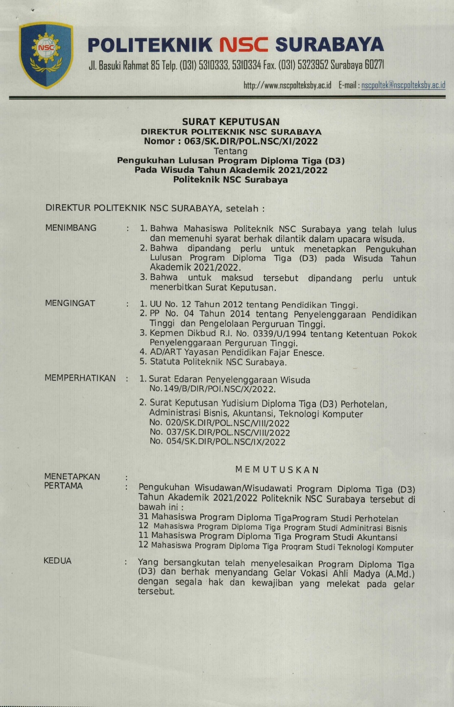

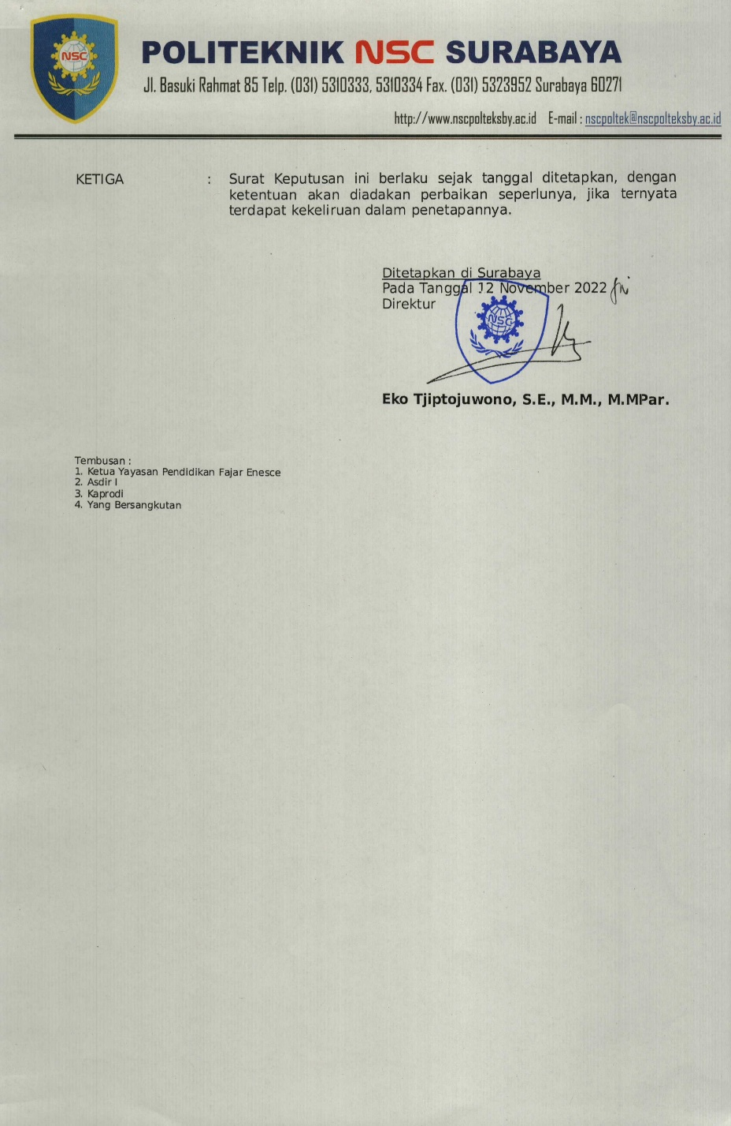

**SUSUNAN ACARA WISUDA XXI  
POLITEKNIK NSC SURABAYA**

**1. Prosesi Masuk**

**2. Pembukaan Wisuda**

**3. Pengukuhan Wisudawan**

**4. Wisudawan Terbaik**

**5. Janji Wisudawan**

**6. Sambutan Direktur**

**7. Sambutan Ketua Yayasan**

**8. Orasi Ilmiah**

**9. Kesan & Pesan**

**10. Doa Bersama**

**11. Prosesi Keluar**

**12. Tari Kreasi**

**13. Penutup**

# SAMBUTAN

# KETUA YAYASAN PENDIDIKAN FAJAR ENESCE

**PADA ACARA WISUDA XXI**

**POLITEKNIK NSC SURABAYA**

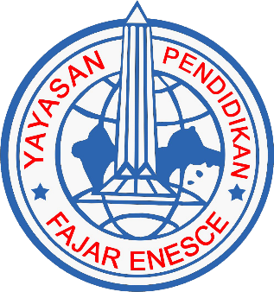

**SURABAYA, 12 NOVEMBER 2022**

**GRAND MIRAMA MERCURE SURABAYA**

*Bismillahirrahmanirrhim,*

Segala puji bagi Allah SWT, yang memperkenan kita menjali dan menyelesaikan proses perkuliahan sehingga kita kembali mewisuda mahasiswa dan mahasiswi Politeknik NSC Surabaya. Sekali lagi, ini adalah tahapan yang menjadi momen penegasan kelulusah mahasiswa setelah menempuh pendidikan selama beberapa tahun.

Wisuda ini bukanlah akhir pencapaian tapi merupakan langkah awal untum mengaplikasikan ilmu dan pengetahuan yang telah diserap selama proses perkuliahan. Juga sebagai langkal awal menempuh pendidikan jenjang pendidikan yang lebih tinggi

Dengan menyelesaikan sebuah jenjang pendidikan tinggi, berarti perubahan pola pikir jugasemakin meningkat. Diharpkan para wisudawan menjadi semakin dewasa, terus belajar dan menuntut ilmu, rendah hati, serta menghargai orang lain. Seperti perumpamaan padi, semakin berisi kian menunduk. Bangunlah karakter yang positi, inovatif, dan penuh inisiatif yang mencermnkan insan yang dapat berkompetsisi ditengah masyarakat. Negeri kita membutuhkan generasi yang mempunyai karakter yang kuat dan kita berharap itu tumbuh dalam diri para wisudawan dan wisudawati Politeknik NSC Surabaya.

Kami sebagai pengurus yayasan mengucapkan terima kasih kepada Direktur Politeknik NSC Surabaya, para Asisten Direktur, dan Ketua Program Studi, serta dosen dan staf yang bekerja sepenuh hati untuk mengajar dan membimbing para mahasiswa sehingga menyelesaikan proses perkuliahan dan mencapai tahapan wisuda ini. Juga terima kasih kepada orang tua yang telah mendidik dan membimbing mereka.

Demikian sambutan kami, atas perhatiannya kami ucapkan terima kasih. Semoga Allah SWT selalu merahmati setiap langkah kita..

**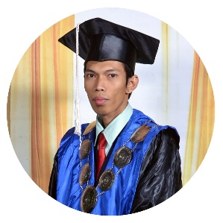***Assalamualaikum Wr. Wb.*

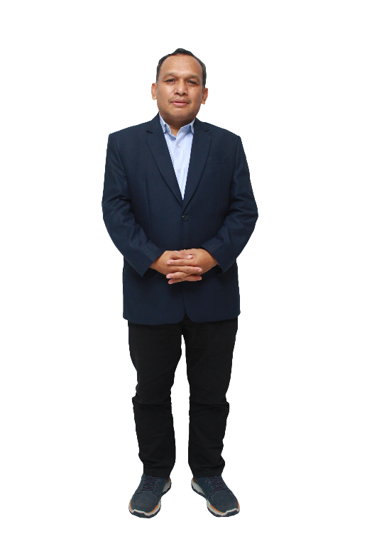

Ketua,

Dr. Mohammad Ridwan Arif, SE, MAF, Ak

# SAMBUTAN

# DIREKTUR POLITEKNIK NSC SURABAYA

**PADA ACARA WISUDA XXI**

**POLITEKNIK NSC SURABAYA**

**SURABAYA, 12 NOVEMBER 2022**

**GRAND MIRAMA MERCURE SURABAYA**



*Bismillahirrahmanirrahim.*

*Assalamu’alaikum warahmatullahi wabarakatuh,*

Salam sejahtera bagi kita semua,

Om swastiastu,

Namo buddhaya,

Salam kebajikan.

Yang Terhormat Dewan Pembina dan Pengawas Yayasan Pendidikan Fajar Enesce

Yang Terhormat Ketua Umum Yayasan Pendidikan Fajar Enesce

Yang Terhormat Pimpinan LLDIKTI 7 Jawa Timur

Yang Terhormat Perusahaan Mitra Kerja Politeknik NSC Surabaya

Yang Terhormat Ketua Senat Politeknik NSC Surabaya

Yang Terhormat Para Pimpinan Perusahaan

Yang Terhormat Seluruh Sivitas Akademika Politeknik NSC Surabaya dan para Undangan

Yang Terhormat Orang Tua Wisudawan/wati

Dan yang tercinta Para Wisudawan/wati Politeknik NSC Surabaya

Serta yang terhormat para undangan

Pada hari yang penuh rahmat ini marilah kita panjatkan puji dan syukur kepada Allah SWT,  karena atas izin dan rahmatNya-lah sehingga pada hari ini Sabtu, 12 November 2022 kita dapat berkumpul dalam suasana yang sangat berbahagia untuk bersama-sama mengikuti acara Rapat Pimpinan Terbuka dengan agenda tunggal Wisuda XXI Politeknik NSC Surabaya.

*Para hadirin yang berbahagia,*

Sejak tahun akademik 1997/1998 sampai tahun akademik 2020/2021 Politeknik NSC telah menghasilkan 1.175 lulusan program Diploma 3. Pada hari ini, Politeknik NSC menyelenggarakan Wisuda XXI tahun akademik 2021/2022 di Hotel Mercure Grand Mirama Surabaya dengan mewisuda lulusan sebanyak 60 lulusan program Diploma 3, sehingga total jumlah lulusan sejak Politeknik NSC berdiri hingga hari ini sebanyak 1.235 lulusan.

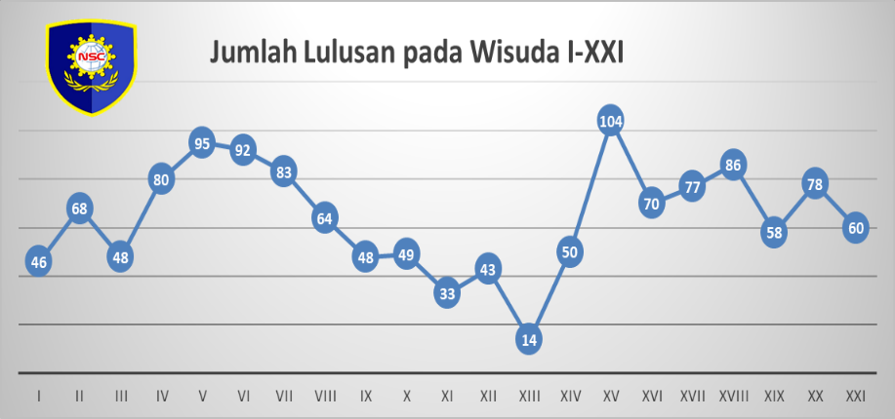

Grafik 1. Jumlah Lulusan dari Wisuda I-XXI

Sumber: Bagian Administrasi Akademik

Rata-rata Indeks Prestasi Kumulatif (IPK) seluruh wisudawan/wati pada wisuda XXI ini adalah 3,41 pada skala 4. Hal ini menunjukkan bahwa kualitas daya serap mahasiswa terhadap materi mata kuliah sangat baik.

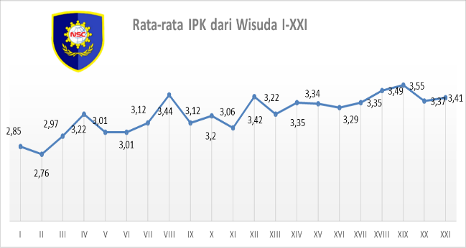

Grafik 2. Rata-rata IPK dari Wisuda I-XXI

Sumber: Bagian Administrasi Akademik

Pencapaian tersebut tidak lepas dari peranan dosen, staf, kurikulum, serta nuansa akademik yang terbangun di Politeknik NSC. Hal yang membanggakan adalah sebagian besar wisudawan/wati telah bekerja. Keberhasilan lulusan Politeknik NSC Surabaya untuk memperoleh pekerjaan tidak luput dari peranan yang besar dari perusahaan-perusahaan atau instansi yang merupakan mitra kerja NSC. Kepada manajemen perusahaan/instansi dimaksud saya ucapkan terima kasih atas peran serta dan kerjasamanya yang baik selama ini, mudah-mudahan kerjasama yang baik ini dapat kita tingkatkan lagi di masa-masa yang akan datang.

Jumlah mahasiswa aktif selama ini berflluktuasi yang disebabkan oleh faktor internal dan faktor eksternal, namun dapat dikatakan bahwa beberapa tahun terakhir relatif stabil, yang mana hal ini menggambarkan tingkat kepercayaan masyarakat terhadap Politeknik NSC yang baik.

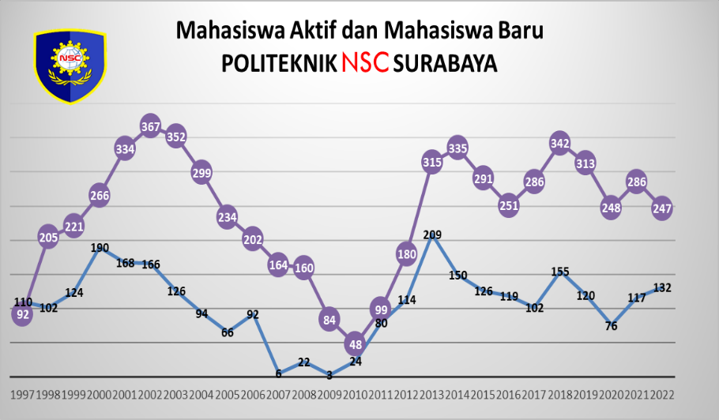

Grafik 3. Perkembangan Jumlah Mahasiswa Aktif dan Mahasiswa Baru

Sumber: Bagian Administrasi Akademik

*Para wisudawan/wati,*

Mewakili unsur pimpinan dan seluruh sivitas akademika Politeknik NSC, kami mengucapkan selamat atas diwisudanya saudara-saudari pada hari ini. Wisuda ini merupakan puncak dari proses pendidikan yang telah saudara-saudari lalui di Politeknik NSC dan merupakan pengakuan serta pengukuhan bahwa saudara-saudari telah menyelesaikan proses pendidikan tersebut dengan baik. Ucapan selamat kami sampaikan pula kepada seluruh keluarga, orang tua dan wali para wisudawan/wati yang berbahagia.

*Para hadirin yang dirahmati Allah SWT,*

Kegiatan Tri Darma Perguruan Tinggi pada setiap tahun akademik telah dilaksanakan sesuai dengan norma-norma dan aturan yang telah ditetapkan dan tentunya akan ditingkatkan terus pada tahun-tahun mendatang. Pengakuan eksternal juga telah dicapai diantaranya telah terakreditasinya seluruh Program Studi Diploma 3 oleh Badan Akreditasi Nasional Perguruan Tinggi (BAN-PT) dan juga program studi sarjana terapan pengelolaan perhotelan. Dan saat ini Politeknik NSC juga telah terakreditasi pula pada lingkup institusi oleh Badan Akreditasi Nasional Perguruan Tinggi (BAN-PT).

Pada wisuda XXI kali ini, wisudawan/wati juga dibekali dengan *Diploma Supplement* atau Surat Keterangan Pendamping Ijazah (SKPI) yang berisi portofolio lulusan yang akan bermanfaat bagi dunia usaha dan industri dalam menilai kemampuan lulusan dalam hal *skill*, *knowledge* dan *attitude* yang dimilikinya. Selain itu, sebagian besar wisudawan/wati juga telah memiliki sertifikat kompetensi/profesi dari Badan Nasional Sertifikasi Profesi (BNSP), dan Zahir Accounting.

Dalam usaha pencapaian Visi 2024/2025 Politeknik NSC Surabaya yaitu menjadi mitra utama bisnis dalam penyediaan SDM profesi yang berkualitas dan berdaya saing global, aktivitas-aktivitas dalam usaha mencapai visi dimaksud sedang dilakukan di Kampus Politeknik NSC, diantaranya peningkatan kualitas aktivitas tri darma perguruan tinggi. Aktivitas darma pengajaran dilakukan dengan selalu mengembangkan metodologi dan praktik-praktik yang efektif, *up to date*, dan sesuai standar mutu.

Dalam usaha meningkatkan pelayanan administrasi, Politeknik NSC telah mengembangkan sistem administrasi dan informasi yang berbasis ICT diantaranya Sistem Informasi Akademik dalam versi *mobile* sehingga memudahkan penerapan sistem *e-learning*. Diharapkan dengan pengembangan sistem informasi ini dapat meningkatkan pelayanan yang lebih efektif, efisien, dan *real time*. Upaya-upaya peningkatan pelayanan terus dilakukan, dan telah menjadi komitmen dari kampus untuk melayani mahasiswa, dosen, dan *stake holder* lainnya.

Sebagai perguruan tinggi, Politeknik NSC Surabaya juga selalu berusaha mencapai 8 (delapan) Indikator Kinerja Utama (IKU) Perguruan Tinggi yang ditetapkan oleh Direktorat Jenderal Pendidikan Tinggi Kementerian Pendidikan dan Kebudayaan melalui Peraturan Menteri Pendidikan dan Kebudayaan Nomor 3/M/2021 tentang Indikator Kinerja Utama Perguruan Tinggi yaitu:

1. Lulusan Mendapatkan Pekerjaan yang Layak
2. Mahasiswa Mendapat Pengalaman di Luar Kampus
3. Dosen Berkegiatan di Luar Kampus
4. Praktisi Mengajar di Dalam Kampus
5. Hasil Kerja Dosen Digunakan oleh Masyarakat atau Mendapat Rekognisi Internasional
6. Program Studi Bekerjasama dengan Mitra Kelas Dunia
7. Kelas yang Kolaboratif dan Partisipatif
8. Program Studi Berstandar Internasional

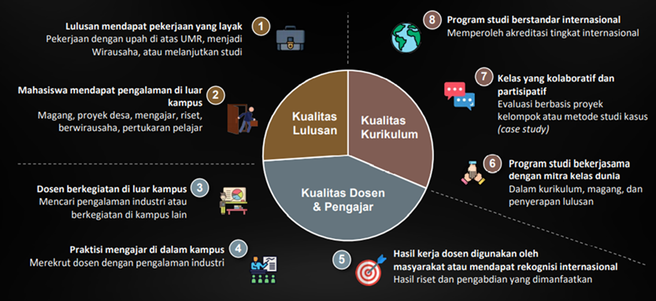

Dan sebagai perguruan tinggi vokasi, Politeknik NSC Surabaya juga selalu berusaha untak meningkatkan *link and match* mengacu pada Peraturan Presiden Nomor 68 Tahun 2022 tentang Revitalisasi Pendidikan Vokasi dan Pelatihan Vokasi yaitu:

1. Kurikulum Disusun Bersama Dunia Kerja/ Industri
2. Pembelajaran Berbasis Project Riil dari Dunia Kerja (PBL)
3. Peningkatan Jumlah dan Peran Guru/Dosen/Instruktur dari Industri dan Ahli dari Dunia Kerja
4. Magang atau Praktik Kerja di Dunia Kerja
5. Sertifikasi Kompetensi Sesuai Standar dan Kebutuhan Dunia Kerja
6. Update Teknologi dan Pelatihan dari Dunia Kerja Bagi Dosen / Guru / Instruktur
7. Pengembangan Riset Terapan Harus Mendukung *Teaching Factory/Teaching Industry*
8. Komitmen Serapan Lulusan oleh Dunia Kerja, dan

Berbagai kemungkinan kerjasama yang dapat dilakukan dengan dunia kerja

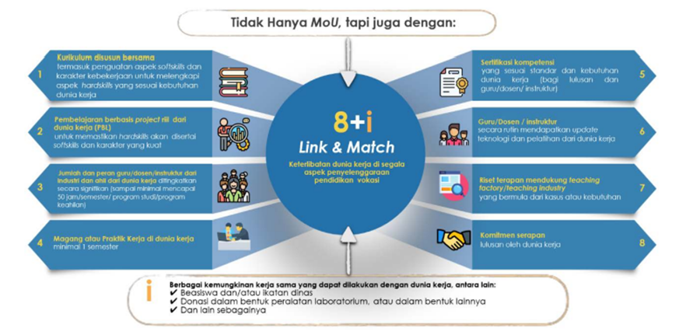

Saat ini Politeknik NSC juga sedang mengambangkan sistem penjaminan mutu internal yang akan berfungsi sebagai *early warning system* penerapan budaya mutu di kampus. Kebijakan mutu ditetapkan mencakup 3 (tiga) aspek tri darma perguruan tinggi, yang terbagi ke dalam 9 (Sembilan) kriteria, 24 (dua puluh empat) standar, dengan berbagai indikator utama sesuai dengan standar nasional pendidikan tinggi dan indikator tambahan yang ditetapkan institusi. Dengan adanya sistem penjaminan mutu internal ini diharapkan bahwa proses penyelenggaraan pendidikan di NSC dapat terstandarisasi dan dapat dipercaya oleh seluruh *stake holder*.

*Para wisudawan/wati, orang tua/wali dan hadirin yang berbahagia,*

Pada akhir sambutan ini ijinkan saya untuk menyampaikan penghargaan kepada para wisudawan/wati. Sesungguhnya wisuda hari ini merupakan awal bagi saudara-saudari untuk menunjukkan eksistensi dan prestasi saudara/i di dunia usaha dan industri. Ucapan selamat kami haturkan pula kepada para orang tua/wali wisudawan/wati dan terima kasih karena telah mempercayakan pendidikan putra/putrinya kepada kami. Semoga apa yang kita cita-citakan bersama dapat tercapai dan mendapat barokah dari Allah SWT. Amin.

Akhir kata, saya sampaikan penghargaan yang setinggi-tingginya kepada Pemerintah, LLDIKTI 7, Pengurus Yayasan, Dosen dan Staf, serta Mitra Kerja yang telah memberikan kontribusi terhadap pengembangan Politeknik NSC.

Demikian sambutan kami, atas perkenan dan perhatiannya diucapkan banyak terima kasih.

Wabillahi Taufik Wal Hidayah. Wassalamu’alaikum warahmatullahi wabarakatuh,

Om santi santi santi om, Namo buddhaya.

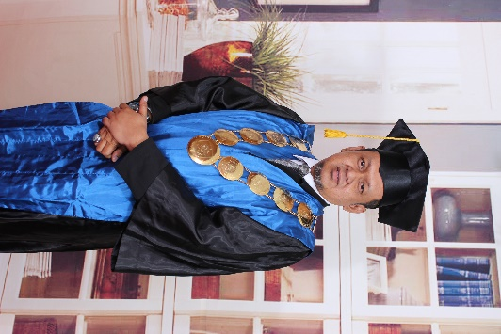

Eko Tjiptojuwono, SE, M.M., M.M.Par.

**JAJARAN PIMPINAN**

**POLITEKNIK NSC SURABAYA**

|  |
| --- |
| **Direktur**  Eko Tjiptojuwono, S.E., M.M., M.MPar. |

|  |  |  |
| --- | --- | --- |
| **Asisten Direktur I**  Achmad Fitro, S.Kom., M.Kom. | | **Asisten Direktur II**  Fri Medistya Anke P., S.E., M.A. |
| **Ketua Program Studi** | | |
| **DIII Perhotelan**  Wiwin Wachdiyah, S.Sos., M.MPar. | **DIII Administrasi Bisnis**  Fredianaika Istanti, S.A.B., M.M. | |
| **DIII Akuntansi**  Thomas Khrisna Sidharta, S.E., M.Si. | **DIII Teknologi Komputer**  Heru Prasetyo, S.E., M.Kom. | |
| **DIV Manajemen Pemasaran Internasional**  Nina Triolita, S.E., M.M | **DIV Pengelolaan Perhotelan**  Anis Nur Chabibah, S.Sos., M.Sc. | |

**JAJARAN SENAT**

**POLITEKNIK NSC SURABAYA**

|  |  |  |
| --- | --- | --- |
| **Ketua** | : | Dr. Siti Mahmudah, S.Sos., M. Si. |
| **Sekretatris** | : | Dr. Dyah Widowati, S.H., M.M. |
| **Anggota** | : | Achmad Fitro, S.Kom., M.Kom.  Fredianaika Istanti, S.A.B., M.M.  Heru Prasetyo, S.E., M.Kom.  Achmad Dzulfikri B. K., S.E., M.M.  Fri Medistya Anke P., S.E., M.A.  Thomas Khrisna Sidharta, S.E., M.Si.  Ir. Andi Amang  Ir. Sudono Noto Pradono, S.Pd., S.Pd., M.Pd.  Anis Nur Chabibah, S.Sos., M.Sc.  Nina Triolita, S.E., M.M.  Wiwin Wachdiyah, S.Sos., M.MPar.  Arief Budijanto, S.T., M.T. |

**VISI DAN MISI**

**POLITEKNIK NSC SURABAYA**

**VISI**

Menjadi Mitra Utama Bisnis dalam

Pengembangan SDM Profesi yang Berkualitas

Dan Berdaya Saing Global

**MISI**

1. Penyediaan SDM profesi melalui kegiatan pendidikan tinggi dengan jalur vokasi yang menggunakan metodologi dan prakte-praktek yang efektif serta *up to date* dengan globalisasi dunia usaha.
2. Pengembangan *link and match* dengan dunia usaha sehingga mampu memenuhi kebutuhan SDM profesi yang kompeten dan memiliki *attitude* yang unggul.

**MOTTO**

***“Yes We Can”***

**HYMNE**

**POLITEKNIK NSC SURABAYA**

NSC Surabaya tempat ku menempa diri

Mendidik diri pribadi untuk hari nanti

Mari kita tingkatkan kualitas sumber daya manusia

S’bagai tunas harapan bangsa yang sangat berguna

NSC Surabaya tempat kembangkan profesi

Yang trampil dan siap kerja untuk hari depan

**MARS**

**POLITEKNIK NSC SURABAYA**

NSC Surabaya pusat pendidikan dan pengembangan profesi

Mencetak tenaga trampil siap pakai untuk masa depan cerah

NSC Surabaya hadir ‘tuk menyiapkan peningkatan kualitas

Sumber daya manusia yang berguna bagi pembangunan

Mari kita wujudkan cita-cita bangsa

Membangun Negara Indonesia tercinta

Ikut serta dalam mencerdaskan bangsa mem’rangi kebodohan

Mari kita s’lalu memohon dan berdoa

Kepada Tuhan Yang Maha Esa

Semoga NSC Surabaya tetap jaya sepanjang masa

**JANJI WISUDAWAN / WISUDAWATI**

**POLITEKNIK NSC SURABAYA**

Kami, Wisudawan / Wisudawati Politeknik NSC Surabaya Berjanji:

1. Menjadi wisudawan / wisudawati berjiwa pancasila sejati.
2. Mengamalkan Ilmu Pengetahuan untuk kepentingan Bangsa dan Negara.
3. Tetap setia dan selalu menjaga nama baik Almamater kami Politeknik NSC Surabaya

**TENTANG ALUMNI**

**POLITEKNIK NSC SURABAYA**

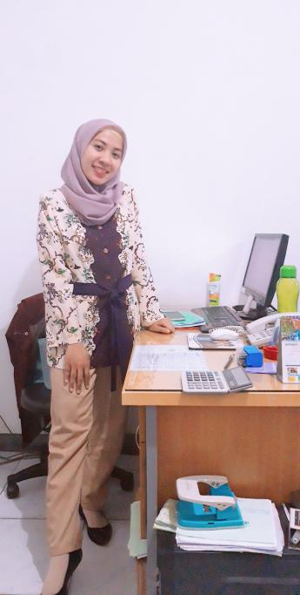**Denis Surya Ade Pratama, A.Md.AB.**

**Proshop AC Daikin**

**Admin Engineering**

Hallo, saya Denis dan saya alumni dari politeknik NSC Surabaya prodi administrasi niaga angkatan tahun 2014.

*As we know*, salah satu keuntungan berkuliah di politeknik NSC surabaya adalah kita bisa kuliah sambil bekerja dan alhamdulillah saya dari semester 1 perkuliahan sudah di salurkan kerja sebagai salah satu admin *sales advisor* di perusahaan asuransi mobil.

Jam kuliah yang *flexible* memudahkan kita untuk mengatur jadwal kuliah sambil kerja, jadi untuk yang bekerja dengan sistem shift tidak perlu ragu untuk berkuliah di kampus kami tercinta ini.

segala mata kuliah yang diajarkan juga sangat sesuai dengan kebutuhan di dunia kerja, lagi-lagi ini juga memudahkan mahasiswa seperti saya yang saat itu minim sekali pengetahuannya tentang dunia kerja. Dosen dan para staff yang *humble, friendly* membuat kuliah makin nyaman. Alhamdulillah saat ini saya sudah lulus kuliah dan bekerja sebagai Admin *Engineering* di Proshop AC Daikin.

*So guys*, jangan pernah menyerah dengan mimpimu, *it's your life, you are the boss! NSC, yes we can*.

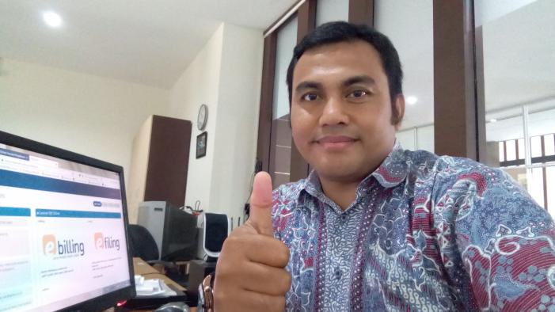**Bagus Widagdo, A.Md.Ak.**

**Direktorat Mahasiswa ITS**

**Teknisi Administrasi**

Assalamualaikum Wr Wb

Saya Bagus, alumni dari Politeknik NSC Surabaya prodi Akuntansi angkatan tahun 2014. Sebelum berkuliah saya sudah bekerja sebagai teknisi komputer akan tetapi saya ingin menambah pengetahuan lainnya secara formal. Saya memilih Politeknik NSC karena sudah terakreditasi oleh BAN-PT. Kuliah di Politeknik NSC waktunya *flexible*, pagi saya bekerja, sorenya baru kuliah.

Alhamdulillah setelah lulus, mata kuliah yang saya dapatkan terutama tentang akuntansi dan perpajakan sangat sesuai dan berguna dalam menyelesaikan tugas-tugas yang diberikan oleh atasan sehingga menambah *“value”* saya sebagai pegawai. Para Dosen dan staf di Politeknik NSC *care* banget ke para mahasiswa, serasa jadi orang tua dan saudara yang kepingin melihat kita menjadi lebih baik dan sukses.

*Be a better and success with NSC, Yes we can*.

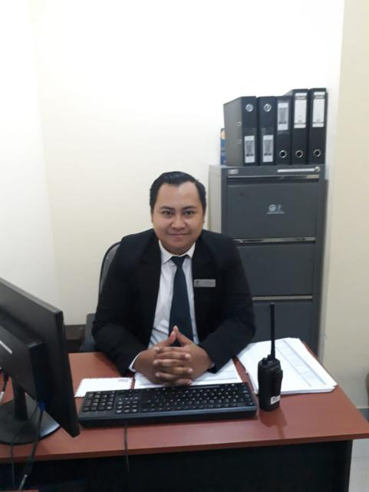**Bagus Wahyu Handoko, A.Md.Par  
Hotel Best Western Papilio Surabaya  
Front Office Agent**

Terima kasih saya sampaikan kepada seluruh dosen Perhotelan yang dengan tulus memberikan ilmu dan bimbingan hingga kami lulus, semoga Politeknik NSC Surabaya semakin maju. Selama saya kuliah disana saya merasa sangat nyaman dan bangga bisa menuntut ilmu di Politeknik NSC Surabaya ini. Jam kuliah yang fleksibel, membuat saya bisa mengatur jadwal dengan baik selama saya bekerja tanpa tertinggal satupun mata kuliah yang saya dapatkan. Awalnya memang berat menjalani selama semester awal, tetapi lama-lama akhirnya terbiasa dan tanpa terasa saya sudah semester 6. Jadi, saran dari saya jalani saja dulu sewaktu perkuliahan karena pada akhirnya kalian akan merasakan manfaat dari kuliah tersebut.

“Kesuksesan dimulai dari usaha & tekad anda di awal”

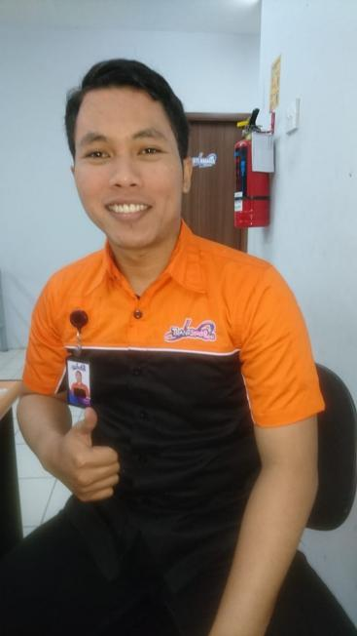**Danar Pratama Somadhani, A.Md.T**

**Studio Mini Sidoarjo**

**IT Support**

Alumni : TK 2016

Pesan : Banyak hal yang saya dapat selama kuliah di NSC. Tidak hanya ilmu tentang teknik komputer yang saya dapat. Tapi saya juga dapat pengalaman kerja sebelum mulai kuliah hingga selesai kuliah. Dan ilmu yang saya dapat selama kuliah mampu membuat saya menjadi seperti sekarang ini.

Pesan buat adik-adik yang telah lulus kuliah. "Jangan pernah capek dan mengeluh. Karna sukses itu harus capek dan tak mengenal lelah. "Walau lulusan NSC itu D3. Tapi saya sudah membuktikan sendiri bahwa ijazah yang saya dapat dari NSC mampu bersaing dengan orang-orang yang memliki ijazah S1. Jangan pernah minder dengan ijazah D3 kita, karena D3 di NSC adalah lulusan terbaik.

**TENTANG MITRA**

**POLITEKNIK NSC SURABAYA**

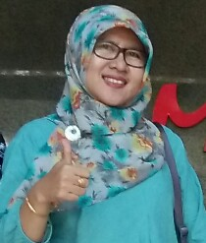

**Rikyan Hernawati, S.Si., M.Kes.**

**Balai Pengamanan Fasilitas Kesehatan**

**Kepala Seksi Pelayanan Teknis**

Sebelumnya kami mengucapkan Selamat dan Sukses kepada Politeknik NSC atas terselenggaranya Wisuda ke XXI, semoga semakin sukses mencetak generasi millennial yang siap bekerja sekaligus bisa menciptakan pekerjaan bagi orang lain dan siap menghadapi tantangan era revolusi industry 4.0 Aamiin…

Di BPFK Surabaya ada 3 (tiga) alumni mahasiswa Politeknik NSC Prodi Teknik Komputer yang bekerja pada 2 (dua) Unit Kerja yaitu :

1. Seksi Tata Operasional (Mas Andri, Mas Deni)
2. Seksi Pelayanan Teknis yaitu Mas Agung yang wisuda pada tanggal 21 Oktober 2018

* Ketiganya bisa mengikuti irama kerja yang ada di BPFK Surabaya yang merupakan salah satu institusi di bidang pengujian kalibrasi alat kesehatan yang masih sangat awam bagi mereka.
* Basic ilmu mereka yang meliputi pemrograman, jaringan dan web design sangat diperlukan dalam mengelola teknik informasi di BPFK Surabaya yang saat ini memang menjadi fokus utama dalam rangka meningkatkan mutu pelayanan kepada konsumen.

Masukan bagi Politeknik NSC adalah agar ada peminatan khusus atau spesialisasi pada Prodi Teknik Komputer sehingga mencetak mahasiswa yang memang benar-benar ahli di bidangnya, misalnya minat Pemrograman, minat Jaringan dan Minat Web Design.

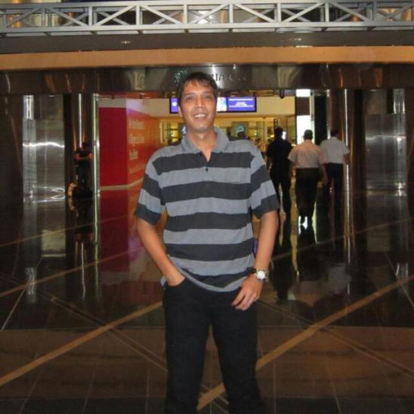**Robi Fajarillah Rangkuti, S.T**

**PT Lawang Agung**

**Supply chain Manager**

Suatu ketika kami mendapatkan permintaan dari Politeknik NSC agar mahasiswanya dapat melaksanakan kerja praktek dan melakukan penelitian untuk skripsinya, kami dengan lapang dada menerima mahasiswa tersebut. Awal awal mahasiswi tersebut kita bimbing untuk melakukan kerja praktek nya, dalam standart perusahaan kami kerja praktek itu memang harus memenuhi beberapa kreteria kerja yg harus dia lakukan, saya merasa kagum dgn mahasiswi ini, dia sangat cepat belajar, cekatan, ulet dan bertanya bila ada hal yang belum dia pahami, ketika ada karyawan saya yang di promosikan, saya berbicara kepada HRD manager kami agar mencoba tuk melakukan *test standart* penerimaan karyawan baru kepada mahaaiswa ini, hasilnya dia lolos dan sekarang dia sudah menyelesaikan kuliahnya dan bekerja di perusahaan kami.

Semoga Polyek Nsc kedepannya tetap bisa menghasilkan lulusan yg berkualitas, yang sudah sedikit paham tentang dunia kerja, teori dan praktek yg berimbang. Terima kasih.

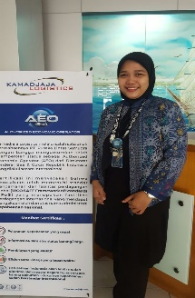**Ajeng Dewi Aryanti, S.Psi.**

**Recruitment Staff Kamadjaja Logistic**

Kami sangat terbantu dengan adanya tenaga magang yang disediakan dari poltek NSC. Mereka yang magang di tempat kami rata-rata memiliki daya tanggap yang baik dan cukup mengerti informasi yang diberikan serta cepat untuk mempelajari hal yang baru. Rajin dan cukup aktif dengan ritme pekerjaan di lapangan. Memiliki attitude yang cukup baik meskipun masih ada beberapa yang memerlukan bimbingan dari atasan atau supervisi. Mereka memiliki komunikasi yang cukup baik dan cepat untuk beradaptasi dengan lingkungan yang baru. Namun masih ada beberapa yang perlu ditingkatkan lagi yakni untuk ketelitian dalam bekerja serta keaktifan mereka dalam mengerjakan sesuatu yang baru. Semoga ke depan poltek NSC dapat membentuk karakter pribadi yang siap dan unggul dalam bekerja di lapangan dan dapat membentuk attitude yang baik bagi perusahaan.

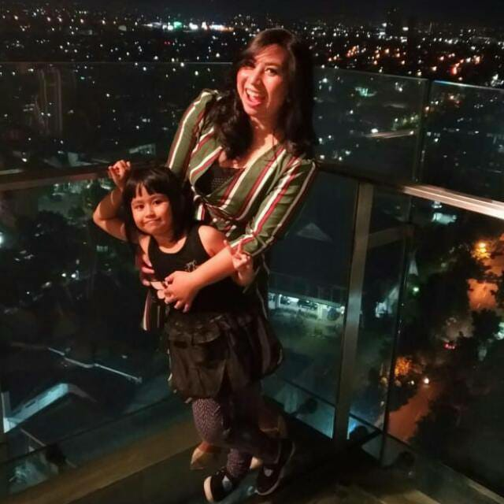**LilisYulianti**

**Waringin Hospitality-Hotel Group**

**HR Corporate**

KESAN STAKE HOLDER TERHADAP MAHASISWA POLITEKNIK NSC SURABAYA:

Politeknik NSC Surabaya merupakan salah satu partner lembaga pendidikan terbaik yang selalu memberikan kandidat-kandidat berkualitasnya untuk memenuhi kebutuhan SDM di perusahaan kami. Para alumni maupun Mahasiswa binaan dari Politeknik NSC yang bekerja maupun magang sangat membantu perusahaan kami dalam menjalankan operasional dengan baik.

**DATA WISUDAWAN / WISUDAWATI**

**POLITEKNIK NSC SURABAYA**

**Program Studi**

**Perhotelan**

**Tahun Akademik 2021/2022**

**VISI**

Menjadi program studi perhotelan yang bisa menjadi mitra utama bisnis dalam menghasilkan lulusan yang profesional dibidang perhotelan *(hospitality industry*) yang berkualitas dan berdaya saing global.

**MISI**

Menghasilkan lulusan ahli madya dalam bidang perhotelan yang sesuai dengan visi program studi:

1. Mempersiapkan lulusan yang selesai tepat pada waktunya
2. Menjalin kerjasama dengan *stakeholder* dalam pemenuhan sumber daya manusia profesional dibidang perhotelan yang berkompeten dan ber-etittude dan selalu siap dengan informasi yang *up to date* dalam kepariwisataan
3. Menjadikan Perguruan Tinggi yang dapat mencetak sumber daya manusia profesional dibidang perhotelan
4. Mengaplikasikan berbagai ketrampilan dibidang perhotelan dalam melakukan pengabdian masyarakat
5. Mengadakan kerjasama dengan stakeholder untuk pelaksanaan magang / PKL dibidang perhotelan.

|  |  |  |  |
| --- | --- | --- | --- |
|  | Nama | : | Lutfi Nur R. A.Md. Par. |
|  | NIM | : | 6110044 |
|  | Tempat & | : | Pati |
|  | Tgl Lahir | : | 11 Mei 2001 |
|  | Alamat | : | Ds. Sukoharo, Pati |
|  | Telepon | : | 089562112492 |
|  | Perusahaan | : | PT. Rumah Inovasi Natura |
|  | Jabatan | : | Supevisor |
|  | Nama | : | Rahardiyan I. Arif., A.Md. Par |
|  | NIM | : | 6110004 |
|  | Tempat & | : | Gresik |
|  | Tgl Lahir | : | 11 Mei 2001 |
|  | Alamat | : | Kupang Gunung Timur |
|  | Telepon | : | 085657087162 |
|  | Perusahaan | : | PT. Catur Mitra Sejati Sentosa |
|  | Jabatan | : | Customer Service |
|  | Nama | : | Agus Setiawan |
|  | NIM | : | 61190042 |
|  | Tempat & | : | Ngawi |
|  | Tgl Lahir | : | 29 Oktober 1995 |
|  | Alamat | : | Ds. Playaran, Ngawi |
|  | Telepon | : | 081332194500 |
|  | Perusahaan | : | PT. Reinshmarindo Indonesia |
|  | Jabatan | : | F&B Service |
|  | Nama | : | Disa Ayu Nanda, A.Md.Par |
|  | NIM | : | 61190042 |
|  | Tempat & | : | Suabaya |
|  | Tgl Lahir | : | 4 Juni 2001 |
|  | Alamat | : | Jl. Kedung Barku No. 95 |
|  | Telepon | : | 089612960111 |
|  | Perusahaan | : | Hotel Bekizar Surabaya |
|  | Jabatan | : | Front Office |
|  | Nama | : | Ahmad Fa’iz M, A.Md.Par |
|  | NIM | : | 61190005 |
|  | Tempat & | : | Blitar |
|  | Tgl Lahir | : | 29 November 1998 |
|  | Alamat | : | Jl. Bendi Malang, Blitar |
|  | Telepon | : | 081949691770 |
|  | Perusahaan | : | Hotel Grand Mercure |
|  | Jabatan | : | Daily Worker Main Kitchen |
|  | Nama | : | M. Samsudin I, A.Md.Par |
|  | NIM | : | 61190010 |
|  | Tempat & | : | Jombang |
|  | Tgl Lahir | : | 09 April 1999 |
|  | Alamat | : | Jl. Manggis No. 17 Ngoro |
|  | Telepon | : | 08190620894 |
|  | Perusahaan | : | PT. Dominos Pizza |
|  | Jabatan | : | Supervisor |
|  | Nama | : | Dimas Aprianto, A.Md.Par |
|  | NIM | : | 61190050 |
|  | Tempat & | : | Surabaya |
|  | Tgl Lahir | : | 20 April 1986 |
|  | Alamat | : | Kedung Klinter 1 No. 56 |
|  | Telepon | : | 081938222588 |
|  | Perusahaan | : | Hotel Mercure Surabaya |
|  | Jabatan | : | Bar Supervisor |
| |  | | --- | |  | | Nama | : | Visca Taqwania A., A.Md.Par |
|  | NIM | : | 61190001 |
|  | Tempat & | : | Tuban |
|  | Tgl Lahir | : | 08 April 1998 |
|  | Alamat | : | Perumnas Tunjung |
|  | Telepon | : | 085852104930 |
|  | Perusahaan | : | Igor's Pastry |
|  | Jabatan | : | Casualz |
|  | Nama | : | Lina Kurnia, A.Md.Par |
|  | NIM | : | 61190030 |
|  | Tempat & | : | Banyuwangi |
|  | Tgl Lahir | : | 26 Maret 2000 |
|  | Alamat | : | Ds. Wringinpitu, Banyuwangi |
|  | Telepon | : | 082139373713 |
|  | Perusahaan | : | - |
|  | Jabatan | : | - |
|  | Nama | : | M. Santoso A. A. Md.Par |
|  | NIM | : | 61190025 |
|  | Tempat & | : | Lamongan |
|  | Tgl Lahir | : | 25 Mei 2000 |
|  | Alamat | : | Jl. Rungkut Lor |
|  | Telepon | : | 083129348741 |
|  | Perusahaan | : | - |
|  | Jabatan | : | - |
|  | Nama | : | Mery Ajeng S. A.Md. Par |
|  | NIM | : | 61190036 |
|  | Tempat & | : | Surabaya |
|  | Tgl Lahir | : | 19 Mei 2001 |
|  | Alamat | : | Perum Kebonagung Permai |
|  | Telepon | : | 083121361354 |
|  | Perusahaan | : | - |
|  | Jabatan | : | - |
| |  | | --- | |  | | Nama | : | Amelia Nur M. A.Md. Par. |
|  | NIM | : | 61190007 |
|  | Tempat & | : | Jakarta |
|  | Tgl Lahir | : | 9 Februari 2000 |
|  | Alamat | : | Jl. Dr. Wahidin, Kebomas |
|  | Telepon | : | 082232489165 |
|  | Perusahaan | : | - |
|  | Jabatan | : | - |
|  | Nama | : | Rhesa Levianto, A. Md. Par. |
|  | NIM | : | 61190003 |
|  | Tempat & | : | Surabaya |
|  | Tgl Lahir | : | 20 Agutus 1996 |
|  | Alamat | : | Jl. Achmad Yani, Gresik |
|  | Telepon | : | 0895344311160 |
|  | Perusahaan | : | - |
|  | Jabatan | : | - |
|  | Nama | : | Mustofa, A. Md. Par. |
|  | NIM | : | 61190018 |
|  | Tempat & | : | Bangkalan |
|  | Tgl Lahir | : | 26 Juni 1998 |
|  | Alamat | : | Blater Kwanyar, Bangkalan |
|  | Telepon | : | 08155185063 |
|  | Perusahaan | : | - |
|  | Jabatan | : | - |
|  | Nama | : | Yulizar Ayu P., A. Md. Par. |
|  | NIM | : | 61190015 |
|  | Tempat & | : | Surabaya |
|  | Tgl Lahir | : | 10 Juli 2001 |
|  | Alamat | : | Perum Kraton, Sidoarjo |
|  | Telepon | : | 081328165083 |
|  | Perusahaan | : | - |
|  | Jabatan | : | - |
| |  | | --- | |  | | Nama | : | Fioerndy Yans D., A. Md.Par. |
|  | NIM | : | 61190033 |
|  | Tempat & | : | Surabayaa |
|  | Tgl Lahir | : | 4 Desember 1999 |
|  | Alamat | : | Jl. Simorukun Timur 9 |
|  | Telepon | : | 081358839696 |
|  | Perusahaan | : | - |
|  | Jabatan | : | - |
|  | Nama | : | Noviyanto Dwi P. A. Md. Par. |
|  | NIM | : | 61190011 |
|  | Tempat & | : | Sidoarjo |
|  | Tgl Lahir | : | 30 November 1998 |
|  | Alamat | : | Pondok Sidokare |
|  | Telepon | : | 085859396880 |
|  | Perusahaan | : | Favehotel Mex Tunjugan |
|  | Jabatan | : | Front Desk Agent |
|  | Nama | : | Asmaul Khusna, A. Md.Par. |
|  | NIM | : | 61190039 |
|  | Tempat & | : | Surabaya |
|  | Tgl Lahir | : | 23 Januari 2001 |
|  | Alamat | : | Donoreho Gang III |
|  | Telepon | : | 081216562133 |
|  | Perusahaan | : | - |
|  | Jabatan | : | - |
|  | Nama | : | M. Nurr S. A. Md. Par. |
|  | NIM | : | 61190041 |
|  | Tempat & | : | Ngawi |
|  | Tgl Lahir | : | 6 Februari 19999 |
|  | Alamat | : | Ds. Ngrambe, Ngawi |
|  | Telepon | : | 085746507340 |
|  | Perusahaan | : | Hotel Khas Surabaya |
|  | Jabatan | : | Waiter |
| |  | | --- | |  | | Nama | : | Tisa Wahyuni K., A. Md.Par |
|  | NIM | : | 61190034 |
|  | Tempat & | : | Madiun |
|  | Tgl Lahir | : | 23 Juli 2000 |
|  | Alamat | : | Jl. Manggamulya No. 21 |
|  | Telepon | : | 085156809068 |
|  | Perusahaan | : | BCA cab. Bangkalan |
|  | Jabatan | : | Teller |
|  | Nama | : | Mayra Putri A., A. Md. Par. |
|  | NIM | : | 61190013 |
|  | Tempat & | : | Mojokerto |
|  | Tgl Lahir | : | 20 Mei 2001 |
|  | Alamat | : | Ds. Trawas, Mojokerto |
|  | Telepon | : | 085711946764 |
|  | Perusahaan | : | Royal Tulip Darmo Surabaya |
|  | Jabatan | : | Pastry |
|  | Nama | : | Yusril Sabirin, A. Md. Par. |
|  | NIM | : | 61190021 |
|  | Tempat & | : | Selaru |
|  | Tgl Lahir | : | 27 Desember 19999 |
|  | Alamat | : | Ds. Selaru, Kec. Pulau Laut |
|  | Telepon | : | 08881811004 |
|  | Perusahaan | : | Restoran Carnis |
|  | Jabatan | : | Cook Helper |
|  | Nama | : | Mislan Hariadi, A. Md. Par. |
|  | NIM | : | 61190041 |
|  | Tempat & | : | Lamongan |
|  | Tgl Lahir | : | 2 Mei 1996 |
|  | Alamat | : | Ds, Babat Wetan, Deket |
|  | Telepon | : | 081213282271 |
|  | Perusahaan | : | Hotel 88 Embong Malang |
|  | Jabatan | : | Leader |
| |  | | --- | |  | | Nama | : | Irfan Satria W., A. Md.Par. |
|  | NIM | : | 61190023 |
|  | Tempat & | : | Surabaya |
|  | Tgl Lahir | : | 28 Mei 2002 |
|  | Alamat | : | Babada Rukun 5/1 |
|  | Telepon | : | 085843778630 |
|  | Perusahaan | : | Aria Centra Surabaya |
|  | Jabatan | : | Front Deks Agent |
|  | Nama | : | M. Sayid A. S., A. Md. Par. |
|  | NIM | : | 61190035 |
|  | Tempat & | : | Gresik |
|  | Tgl Lahir | : | 23 Mei 2001 |
|  | Alamat | : | Ds. Golokan, Sidayu Gresik |
|  | Telepon | : | 087720829600 |
|  | Perusahaan | : | Aston Hotel Sidoarjo |
|  | Jabatan | : | Cook |
|  | Nama | : | Wahyu Eka N. A. Md.Par. |
|  | NIM | : | 61190037 |
|  | Tempat & | : | Surabaya |
|  | Tgl Lahir | : | 7 Mei 2000 |
|  | Alamat | : | Jl. Kedung Pengkol, Surabaya |
|  | Telepon | : | 083857513415 |
|  | Perusahaan | : | - |
|  | Jabatan | : | - |
|  | Nama | : | Aldi Eko W., A. Md. Par. |
|  | NIM | : | 61190052 |
|  | Tempat & | : | Tulung Agung |
|  | Tgl Lahir | : | 16 Agustus 1999 |
|  | Alamat | : | Wonokromo Tengah |
|  | Telepon | : | 081330436721 |
|  | Perusahaan | : | - |
|  | Jabatan | : | - |
| |  | | --- | |  | | Nama | : | Maratul Asfiya E. A. Md. Par. |
|  | NIM | : | 61190046 |
|  | Tempat & | : | Bangkalan |
|  | Tgl Lahir | : | 24 Maret 1999 |
|  | Alamat | : | Perum Pondok Laguna |
|  | Telepon | : | 087819556442 |
|  | Perusahaan | : | PT. GSI Selamat Indonesia |
|  | Jabatan | : | Operation Training |
|  | Nama | : | M. Ahaadi S., A. Md. Par. |
|  | NIM | : | 61190017 |
|  | Tempat & | : | Cimahi |
|  | Tgl Lahir | : | 3 Agustus 1998 |
|  | Alamat | : | Semampir |
|  | Telepon | : | 081222102372 |
|  | Perusahaan | : | - |
|  | Jabatan | : | - |
|  | Nama | : | Abdul Yusup, A. Md. Par |
|  | NIM | : | 61190008 |
|  | Tempat & | : | Surabaya |
|  | Tgl Lahir | : | 16 Desember 2000 |
|  | Alamat | : | Ds. Sawo Tajungan, Kamal |
|  | Telepon | : | 087767530047 |
|  | Perusahaan | : | Quds Royal Surabaya |
|  | Jabatan | : | Housekeeping |
|  | Nama | : | Bistanur Hidayat, A. Md. Par |
|  | NIM | : | 61190008 |
|  | Tempat & | : | Surabaya |
|  | Tgl Lahir | : | 3 Agustus 1998 |
|  | Alamat | : | Bendo Tretek, Prambon |
|  | Telepon | : | 085746382708 |
|  | Perusahaan | : | - |
|  | Jabatan | : | - |
|  |  |  |  |
|  |  |  |  |

**DATA WISUDAWAN / WISUDAWATI**

**POLITEKNIK NSC SURABAYA**

**Program Studi**

**Administrasi Bisnis**

**Tahun Akademik 2021/2022**

**VISI**

”Menjadi Program Studi yang bermutu dalam mengembangkan SDM profesi di bidang administrasi perkantoran (kesekretarisan), berjiwa wirausaha, berakhlaq mulia, dan berdaya saing global ”.

**MISI**

1. Meningkatan kualitas dan kuantitas pelaksanaan Tri Dharma Perguruan Tinggi dalam pendidikan jalur vokasi untuk menghasilkan lulusan administrasi niaga yang profesional, memiliki sikap mental dan etika profesi, pengetahuan, ketrampilan, kreativitas, dan kepemimpinan yang unggul, serta berakhlaq mulia.
2. Mengembangkan *link and matc*h dengan dunia usaha dan industri, serta lembaga sertifikasi dalam rangka membentuk dan memenuhi kebutuhan SDM profesi administrasi niaga di bidang administrasi perkantoran (kesekretarisan).

|  |  |  |  |
| --- | --- | --- | --- |
|  |  |  |  |
|  |  |  |  |
|  |  |  |  |
|  |  |  |  |
|  | Nama | : | Lestiyana M., A. Md. A. B. |
|  | NIM | : | 31190018 |
|  | Tempat & | : | Bojonegoro |
|  | Tgl Lahir | : | 3 Desember 2000 |
|  | Alamat | : | Jl. Kepuh Kirimiman Dalam |
|  | Telepon | : | 085855455349 |
|  | Perusahaan | : | PT. Home Center Indonesia |
|  | Jabatan | : | Internal Control |
|  | Nama | : | Jelita Nanda A, A. Md. A.B. |
|  | NIM | : | 31190023 |
|  | Tempat & | : | Surabaya |
|  | Tgl Lahir | : | 27 Oktober 2000 |
|  | Alamat | : | Taman Tridaya Indah |
|  | Telepon | : | 081223115230 |
|  | Perusahaan | : | - |
|  | Jabatan | : | - |
|  | Nama | : | Yosi Novia Ardana |
|  | NIM | : | 31190007 |
|  | Tempat & | : | Surabaya |
|  | Tgl Lahir | : | 14 November 1999 |
|  | Alamat | : | Simo Margorejo IX |
|  | Telepon | : | 081235538974 |
|  | Perusahaan | : | - |
|  | Jabatan | : | - |
| |  | | --- | |  | | Nama | : | Aninda Nur Nisa, A. Md. A.B |
|  | NIM | : | 31190013 |
|  | Tempat & | : | Surabaya |
|  | Tgl Lahir | : | 10 April 1999 |
|  | Alamat | : | Jl. Tambak Dalam Baru |
|  | Telepon | : | 08564850709 |
|  | Perusahaan | : | PT. Unison Indonesia |
|  | Jabatan | : | Admin |
|  | Nama | : | Nevilia Reisita J, A. Md. A.B. |
|  | NIM | : | 31190015 |
|  | Tempat & | : | Surabaya |
|  | Tgl Lahir | : | 15 Juli 2001 |
|  | Alamat | : | Rumdis TNI AL Wonosari |
|  | Telepon | : | 088220213178 |
|  | Perusahaan | : | PT. Talia Saluna Jaya |
|  | Jabatan | : | Staff Digital Marketing |
|  | Nama | : | Rizkia Febrianti, A. Md. A.B. |
|  | NIM | : | 31190004 |
|  | Tempat & | : | Malang |
|  | Tgl Lahir | : | 15 Februari 1999 |
|  | Alamat | : | Simo Sidomulyo |
|  | Telepon | : | 082124829840 |
|  | Perusahaan | : | PT. Talia Saluna Jaya |
|  | Jabatan | : | Administrasi |
|  | Nama | : | Vellania Ashari, A. Md. A.B. |
|  | NIM | : | 31190009 |
|  | Tempat & | : | Surabaya |
|  | Tgl Lahir | : | 30 September 1999 |
|  | Alamat | : | Jl. Jeruk 3D, Wage |
|  | Telepon | : | 089647482891 |
|  | Perusahaan | : | PT. Karya Punakawa Jaya |
|  | Jabatan | : | Administrasi |
| |  | | --- | |  | | Nama | : | Hatmityas Dewi, A. Md. A. B. |
|  | NIM | : | 3119014 |
|  | Tempat & | : | Surabaya |
|  | Tgl Lahir | : | 15 April 2001 |
|  | Alamat | : | Manukan Kerto V |
|  | Telepon | : | 085746847915 |
|  | Perusahaan | : | - |
|  | Jabatan | : | - |
|  | Nama | : | Wiwin Auwalina, A. Md. AB. |
|  | NIM | : | 3119021 |
|  | Tempat & | : | Jombang |
|  | Tgl Lahir | : | 28 Juni 1998 |
|  | Alamat | : | Ds. Krembangan, Gudo |
|  | Telepon | : | 0856607545312 |
|  | Perusahaan | : | PT. Sumber Alfaria Trijaya |
|  | Jabatan | : | Crew |
|  | Nama | : | Annisa Kavita S. A. Md. AB. |
|  | NIM | : | 31190011 |
|  | Tempat & | : | Badung |
|  | Tgl Lahir | : | 6 Oktober 2000 |
|  | Alamat | : | Jl. Simo Sido Mulyo 2 |
|  | Telepon | : | 082132298067 |
|  | Perusahaan | : | PT. Bagcrulseracc Int. |
|  | Jabatan | : | Admin |
|  | Nama | : | Winda Nur A. A. Md. AB. |
|  | NIM | : | 31190017 |
|  | Tempat & | : | Surabaya |
|  | Tgl Lahir | : | 7 Agustus 2000 |
|  | Alamat | : | Jagir Sidomukti VIII |
|  | Telepon | : | 082136595395 |
|  | Perusahaan | : | - |
|  | Jabatan | : | - |
| |  | | --- | |  | | Nama | : | Emalian Ardenta, A. Md. AB. |
|  | NIM | : | 31190016 |
|  | Tempat & | : | Bangkalan |
|  | Tgl Lahir | : | 9 September 2000 |
|  | Alamat | : | Wonorejo Gang III |
|  | Telepon | : | 081939184740 |
|  | Perusahaan | : | Apotek Mega Surya |
|  | Jabatan | : | Bag. Penjualan |
|  | Nama | : | Wiwin Auwalina, A. Md. AB. |
|  | NIM | : | 3119021 |
|  | Tempat & | : | Jombang |
|  | Tgl Lahir | : | 28 Juni 1998 |
|  | Alamat | : | Ds. Krembangan, Gudo |
|  | Telepon | : | 0856607545312 |
|  | Perusahaan | : | PT. Sumber Alfaria Trijaya |
|  | Jabatan | : | Crew |
|  | Nama | : | Annisa Kavita S. A. Md. AB. |
|  | NIM | : | 31190011 |
|  | Tempat & | : | Badung |
|  | Tgl Lahir | : | 6 Oktober 2000 |
|  | Alamat | : | Jl. Simo Sido Mulyo 2 |
|  | Telepon | : | 082132298067 |
|  | Perusahaan | : | PT. Bagcrulseracc Int. |
|  | Jabatan | : | Admin |
|  | Nama | : | Winda Nur A. A. Md. AB. |
|  | NIM | : | 31190017 |
|  | Tempat & | : | Surabaya |
|  | Tgl Lahir | : | 7 Agustus 2000 |
|  | Alamat | : | Jagir Sidomukti VIII |
|  | Telepon | : | 082136595395 |
|  | Perusahaan | : | - |
|  | Jabatan | : | - |
| |  | | --- | |  | | Nama | : | Emalian Ardenta, A. Md. AB. |
|  | NIM | : | 31190016 |
|  | Tempat & | : | Bangkalan |
|  | Tgl Lahir | : | 9 September 2000 |
|  | Alamat | : | Wonorejo Gang III |
|  | Telepon | : | 081939184740 |
|  | Perusahaan | : | Apotek Mega Surya |
|  | Jabatan | : | Bag. Penjualan |

**DATA WISUDAWAN / WISUDAWATI**

**POLITEKNIK NSC SURABAYA**

**Program Studi**

**Akuntansi**

**Tahun Akademik 2021/2022**

**VISI**

”Menjadi pusat pendidikan profesional yang mendidik dan menghasilkan tenaga profesional di bidang akuntansi yang berdaya saing global”.

**MISI**

1. Menyelenggarakan pendidikan yang berkualitas dalam menghasilkan lulusan yang profesional dan berwawasan luas di bidang akuntansi.
2. Mengembangkan dan menerapkan pola pendidikan dengan berbasis pada akademik moral *ethic value.*
3. Mengembangkan pola kerjasama dengan dunia usaha dan industri untuk melakukan perbaikan implementasi sistem pembelajaran.

|  |  |  |  |
| --- | --- | --- | --- |
|  | Nama | : | Zian Himmatul U, A. Md. Ak. |
|  | NIM | : | 21190005 |
|  | Tempat & | : | Surabaya |
|  | Tgl Lahir | : | 20 April 2000 |
|  | Alamat | : | Jl Demak Selatan V/28 |
|  | Telepon | : | 089615007685 |
|  | Perusahaan | : | CV. Akar Selang |
|  | Jabatan | : | Staff Admin |
|  | Nama | : | Ainul Fitriyah, A.Md. Ak. |
|  | NIM | : | 21190010 |
|  | Tempat & | : | Lamongan |
|  | Tgl Lahir | : | 6 Januari 2001 |
|  | Alamat | : | Blauran Kidul 1/1 |
|  | Telepon | : | 085730416721 |
|  | Perusahaan | : | - |
|  | Jabatan | : | - |
|  | Nama | : | Arum S. Widodo, A. Md. Ak, |
|  | NIM | : | 21190006 |
|  | Tempat & | : | Surabaya |
|  | Tgl Lahir | : | 22 Juli 1999 |
|  | Alamat | : | Jl. Wonorejo IV/99-C |
|  | Telepon | : | 0895339402991 |
|  | Perusahaan | : | - |
|  | Jabatan | : | - |
| |  | | --- | |  | | Nama | : | Shanas Safira F. A. Md. Ak. |
|  | NIM | : | 21190001 |
|  | Tempat & | : | Surabaya |
|  | Tgl Lahir | : | 19 Juli 1999 |
|  | Alamat | : | Jl. Kedung Doro 4 No. 2 |
|  | Telepon | : | 085792130715 |
|  | Perusahaan | : | PT. Catur Pilar Sejahtera |
|  | Jabatan | : | Admin |
| |  | | --- | |  | | Nama | : | Anita Dwi H. A. Md. Ak. |
|  | NIM | : | 21190004 |
|  | Tempat & | : | Surabaya |
|  | Tgl Lahir | : | 7 Agustus 2000 |
|  | Alamat | : | Jl. Simo Sidomulyo 7/23 |
|  | Telepon | : | 089680283144 |
|  | Perusahaan | : | PT. Catur Pilar Sejahtera |
|  | Jabatan | : | Accounting |
| |  | | --- | |  | | Nama | : | Zidny Nada F. A. Md. Ak. |
|  | NIM | : | 21190008 |
|  | Tempat & | : | Sidoarjo |
|  | Tgl Lahir | : | 25 Mei 1997 |
|  | Alamat | : | Perum Bluru |
|  | Telepon | : | 085230377804 |
|  | Perusahaan | : | - |
|  | Jabatan | : | - |

**DATA WISUDAWAN / WISUDAWATI**

**POLITEKNIK NSC SURABAYA**

**Program Studi**

**Teknologi Komputer**

**Tahun Akademik 2021/2022**

**VISI**

Sebagai pusat kompetensi sumber daya manusia dalam bidang komputer dan teknologi informasi yang berkualitas dan berdaya saing global.

**MISI**

1. Melaksanakan pendidikan untuk menghasilkan Ahli madya Teknik Komputer yang profesional dan mampu mengikuti perkembangan ilmu pengetahuan dan kebutuhan teknologi industri serta mampu bersaing di lingkungan global.
2. Melakukan kegiatan penelitian dan pengembangan dalam bidang Teknik Komputer sehingga memiliki pengetahuan dan ketrampilan professional di bidang Teknik Komputer yang mendukung pertumbuhan kewirausahaan serta mampu melanjutkan ke jenjang pendidikan yang lebih tinggi.

|  |  |  |  |
| --- | --- | --- | --- |
|  | Nama | : | Abdul Hamid, A.Md.T |
|  | NIM | : | 11190005 |
|  | Tempat & | : | Bangkalan |
|  | Tgl Lahir | : | 2 Januari 1995 |
|  | Alamat | : | Kampung Laok Sabe, Kolla |
|  | Telepon | : | 081259130203 |
|  | Perusahaan | : | CV. Sunrise Offset Printing |
|  | Jabatan | : | Desainer |
|  | Nama | : | Sarif Hidayatullah, A. Md.T. |
|  | NIM | : | 11190018 |
|  | Tempat & | : | Jombang |
|  | Tgl Lahir | : | 19 September 1999 |
|  | Alamat | : | Kauman Gg. Buntu, Jombang |
|  | Telepon | : | 085808656606 |
|  | Perusahaan | : | ICS Group |
|  | Jabatan | : | Programmer |
|  | Nama | : | Abdullah Wahyu F, A. Md.T. |
|  | NIM | : | 11190016 |
|  | Tempat & | : | Jombang |
|  | Tgl Lahir | : | 30 September 2001 |
|  | Alamat | : | Lebani Waras, Wringinanom |
|  | Telepon | : | 085748068665 |
|  | Perusahaan | : | - |
|  | Jabatan | : | - |
| |  | | --- | |  | | Nama | : | Achmad Khoirus Z, A. Md.T. |
|  | NIM | : | 11190010 |
|  | Tempat & | : | Surabaya |
|  | Tgl Lahir | : | 21 Februari 1997 |
|  | Alamat | : | Pacar Keling 3/2A |
|  | Telepon | : | 081232233980 |
|  | Perusahaan | : | PT. Sanjayatama Lestari |
|  | Jabatan | : | Staff |
|  | Nama | : | Dimas Bahtiyar, A. Md.T. |
|  | NIM | : | 11190007 |
|  | Tempat & | : | Denpasar |
|  | Tgl Lahir | : | 16 April 1987 |
|  | Alamat | : | Jl. Langsep, Kertosono |
|  | Telepon | : | 0857423715662 |
|  | Perusahaan | : | ITS Surabaya |
|  | Jabatan | : | Teknisi Laboran |
|  | Nama | : | Axel Galih S, A. Md.T. |
|  | NIM | : | 11180015 |
|  | Tempat & | : | Surabaya |
|  | Tgl Lahir | : | 19 April 1998 |
|  | Alamat | : | Dukuh Setro 11 A No. 69 |
|  | Telepon | : | 087762958600 |
|  | Perusahaan | : | - |
|  | Jabatan | : | - |
|  | Nama | : | M. Kevin F., A.Md.T. |
|  | NIM | : | 11190019 |
|  | Tempat & | : | Lamongan |
|  | Tgl Lahir | : | 1 Juli 2001 |
|  | Alamat | : | Desa Jatipayak, Kec. Modo |
|  | Telepon | : | 085808385125 |
|  | Perusahaan | : | - |
|  | Jabatan | : | - |
| |  | | --- | |  | | Nama | : | Beby Alifiyah R., A. Md.T |
|  | NIM | : | 11190017 |
|  | Tempat & | : | Surabaya |
|  | Tgl Lahir | : | 31 Desember 1997 |
|  | Alamat | : | Kedurus Gg III, Surabaya |
|  | Telepon | : | 085268736966 |
|  | Perusahaan | : | CV. Galaxy |
|  | Jabatan | : | Admin Pembukuan |
|  | Nama | : | Maryance Selfina B., A. Md.T |
|  | NIM | : | 11190011 |
|  | Tempat & | : | Likole Poso |
|  | Tgl Lahir | : | 26 Mei 1988 |
|  | Alamat | : | Ds. Tangkil, Kec. Sragen |
|  | Telepon | : | 081239809488 |
|  | Perusahaan | : | - |
|  | Jabatan | : | - |
|  | Nama | : | Janitra Ahmes H, A. Md.T |
|  | NIM | : | 112021032 |
|  | Tempat & | : | Surabaya |
|  | Tgl Lahir | : | 31 Desember 1990 |
|  | Alamat | : | Jl. Setro Bary Utara VI No. 89 |
|  | Telepon | : | 081357604920 |
|  | Perusahaan | : | PT. Maf Eza Samudra |
|  | Jabatan | : | Staf Operasional |
|  |  |  |  |
|  |  |  |  |
|  |  |  |  |
|  |  |  |  |
|  |  |  |  |
|  |  |  |  |
|  |  |  |  |
|  |  |  |  |
|  |  |  |  |
|  |  |  |  |
|  |  |  |  |
|  |  |  |  |
|  |  |  |  |
|  |  |  |  |

**MITRA KERJASAMA DUDI**

**POLITEKNIK NSC SURABAYA**

|  |  |
| --- | --- |
|  | **PT. DEMPO LASER METALINDO** |
| Jl. Rungkut Industri I No.29, Kendangsari, Surabaya, Kota SBY, Jawa Timur 60293, Indonesia |
|  | **AUTO 2000** |
| Jl. Basuki Rachmat No. 115-117, Surabaya, Jawa Timur 60271, Indonesia |
|  | **HOTEL IBIS SURABAYA CITY CENTER** |
| Jalan Basuki Rahmat No. 94 - 96, Kota SBY, Jawa Timur 60271, Indonesia |
|  | **PT. MITRA PHINASTIKA MULIA MOTOR INDONESIA** |
| Jl. Simpang Dukuh No. 42-44, East Java 60275, Indonesia |
|  | **PT. BOGA GROUP (Sushi Tei)** |
| Jl. Raya Darmo permai III Pasar Modern Puncak Permai No.89 |
|  | **ANZ BANK** |
| Jl. Basuki Rahmat No 122, Plaza BRI lantai 11 Surabaya |
|  | **PT. Zahir Accounting Surabaya** |
| Jl. Dharmahusada Indah Utara Blok U No.315 Surabaya |
|  | **PT. United Motors Centre Main Dealer Mobil Suzuki** |
| Jl. Jend. A. Yani No.40, Ketintang, Gayungan, Kota SBY |
|  | **Mazda Surabaya** |
| Jl Jendral Sudirman No 46-48 Surabaya |
|  | **UD. Kritenjab** |
| Wisata Bukit Mas II RF-08 Surabaya |
|  | **UD. Link Microsystem** |
| Jln. Ngagel Jaya Selatan, Ruko RMI Block C-7, Surabaya |
|  | **Crown Prince Hotel Surabaya** |
| Jalan Basuki Rahmat No.123-127, Kota SBY |
|  | **PT. Dumas Tanjung Perak Shipyard** |
| Jalan Nilam Barat No.12, Jawa Timur |
|  | **Wismilak Group** |
| Jl. Dr. Soetomo No.27, DR. Soetomo, Tegalsari, Kota SBY |
|  | **Graha Resident Serviced Apertment** |
| Jl. Raya Darmo Harapan No.1, Tanjungsari, Suko Manunggal, Kota SBY |
|  | **G-Suites Hotel Surabaya** |
| Jl. Raya Gubeng No. 43, Kota SBY |
|  | **PT. Puterako Inti Buana** |
| Komplek Ruko Atom Megah, Jl. Gembong No.32 H, Kapasan, Simokerto, Kota SBY |
|  | **Gramedia Expo Surabaya** |
| Jl. Basuki Rahmat, Embong Kaliasin, Genteng, Kota SBY |
|  | **Depo Kompter Surabaya** |
| Komplek Klampis Milenia, Jl. Klampis Jaya 39B sby. |
|  | **Zoom Hotel Surabaya** |
| Jl. Raya Jemursari 109 B-C, 60237 **Surabaya** |
|  | **Lima Benua** |
| Jalan Raya Panjang Jiwo 46/B-18, Tenggilis Mejoyo, Surabaya |
|  | **Quest Hotel Surabaya** |
| Jalan Ronggolawe No. 27-29, Wonorejo, Tegalsari, Surabaya |
|  | **Pesonna Hotel Surabaya** |
| Jalan Benteng No.1, Pabean Cantikan |
|  | **PT. Karyaputra Surya Gemilang** |
| Nginden Intan Raya No.6, Ngenden Jangkungan, Sukolilo, Kota SBY |
|  | **Mie Mapan** |
| Jl. R.A Kartini No.16, DR. Soetomo, Tegalsari, Kota SBY |
|  | **PT. Mulyo Madya** |
| Komplek Pertokoan Semut Indah, Jl. St. Kota Blok A No.14, Bongkaran, Pabean Cantian, Kota SBY |
|  | **Rich Palace Hotel Surabaya** |
| Jl. HR. Muhammad 269, Dukuh Pakis |
|  | **Artotel Surabaya** |
| Jl. Dr. Soetomo No. 79 - 81, Kota SBY |
|  | **Fave Hotel Graha Agung Surabaya** |
| Pakuwon Square Akii No. 10 11 Jalan Mayjend Yono Soewoyo, Middle Ring Road, Pakis, Surabaya |
|  | **Hotel 88 Surabaya** |
| Jl. Embong Malang No.84  Jl**.** Embong Kenongo No.17, Embong Kaliasin, Kota SBY |
|  | **Somerset Hotel and Serviced Resident** |
| Jalan Raya Kupang Indah, Sukomanunggal, Kota SBY |
|  | **Daihatsu HR. Muhammad Surabaya** |
| Jalan HR. Muhammad No 4-6,sby |
|  | **Hotel Sahid Surabaya** |
| Jalan Sumatera No.1 - 15, Kota SBY |
|  | **Zodiak Hotel Surabaya** |
| Jl. Kedung Sari No. 29, Tegalsari |
| berhasil- | **PT. Technofroze Indrajaya** |
| Jl. Raya Driyorejo No.263, Cangkir, Driyorejo, Kabupaten Gresik |
|  | **Hotel Bumi Surabaya** |
| Jl. Jend. Basuki Rahmat No.106-128, Kota SBY |
|  | **Paparon’s Pizza** |
| * JL. Bubutan, Surabaya - East Java BG Junction, Indonesia * Tunjungan Plaza 1, Jl. Basuki Rahmat No.8-12, Kedungdoro |
|  | **Bakmi GM Surabaya** |
| Jalan Raya Dharmahusada No.134, Kota SBY |
|  | **Hotel Luminor Surabaya** |
| Jalan Raya Jemursari No. 206-208, Kota SBY |
|  | **Hotel Mercure Surabaya** |
| Jl. Raya Darmo No.68-78, DR. Soetomo, Tegalsari, Kota SBY, Jawa Timur 60264 |

**MITRA KERJASAMA PENDIDIKAN**

**POLITEKNIK NSC SURABAYA**

|  |  |
| --- | --- |
|  | **SEKOLAH TINGGI INFORMATIKA DAN KOMPUTER INDONESIA** |
| Jl. Tidar No.100, Karangbesuki, Sukun, Kota Malang, Jawa Timur 65149, Indonesia |
|  | **UNIVERSITAS DR. SOETOMO** |
| Jl. Semolowaru No. 84, Sukolilo, Jawa Timur 60118, Indonesia |
|  | **UNIVERSITAS NAROTAMA** |
| Klampis Ngasem, Sukolilo, Surabaya City, East Java 60117, Indonesia |
|  | **UNIVERSITAS FAJAR** |
| Jl. Prof. Abdurrahman Basalamah (ex Racing Center) No. 101, Karampuang, Panakkukang, Kota Makassar, Sulawesi Selatan, Indonesia |
|  | **SEKOLAH TINGGI ILMU MANAJEMEN MAKASAR** |
| Jalan Professor Abdurahman Basalamah No. 101, Panakkukang, Kec. Makassar, Sulawesi Selatan 90231, Indonesia |
|  | **AKADEMI PARIWISATA MAJAPAHIT** |
| Jl. Raya Jemur Sari No.244, Prapen, Tenggilis Mejoyo, Kota SBY, Jawa Timur 60237, Indonesia |
|  | **SEKOLAH TINGGI MANAJEMEN INFORMATIKA DAN KOMPUTER** |
| No 26-30, Jl. Balowerti 2, Kec. Kota Kediri, Kediri, Jawa Timur 64129, Indonesia |
|  | **A.C.C. INTERNATIONAL CULTUURE COLAGE JAPAN** |
| 10-9 Omiya-cho, Fujinomiya-shi,Shizuoka 418-0066 Japan |
|  | **SEKOLAH TINGGI ILMU ADMINISTRASI “PANGLIMA SUDIRMAN”** |
| JL. Nginden 2, No.135 - 137, Indonesia |
|  | **ASEAN CULINARY ACADEMY** |
| Seksyen U13,, 11-1-2, Jalan Setia Prima R U13/R, Setia Alam, 40170 Shah Alam, Selangor, Malaysia |

|  |  |
| --- | --- |
|  | **SMK KAWUNG 1 SURABAYA** |
| Jalan Parang Klitik No.2, Jawa Timur |
|  | **MAS DARUSSALAM SURABAYA** |
| Tambakrejo, Simokerto, Surabaya |
|  | **SMK ISLAM AL-AMAL SURABAYA** |
| JL Wonosari Lor, No. 98, Wonokusumo, Semampi |
|  | **SMA NEGERI 22 SURABAYA** |
| Jalan Raya Balas Klumprik No.22, Balas Klumprik, Wiyung, Kota SBY |
|  | **STM SIANG SURABAYA** |
| Jl. Simo Gunung Barat Tol Gang 1 No. 61, Kota SBY |
|  | **SMK KARTINI SURABAYA** |
| Jl. Simo Gunung Barat Tol 1 No. 61, Kota SBY |
|  | **MADRASAH ALIYAH NEGERI SURABAYA** |
| Jl. Wonorejo Indah Tim., Wonorejo, Rungkut, Kota SBY, Jawa Timur 60296 |
|  | **MADRASAH ALIYAH NEGERI SIDOARJO** |
| Jalan Stadion No. 2, Kec. Buduran, Kec. Sidoarjo |

**PERUSAHAAN MITRA DI FAJAR GROUP**



